12.08.2015 UA1CEG/p в лесах- полях.
(Home made, 3 watts, Delta)

11.08.2015. Излишняя самоуверенность…

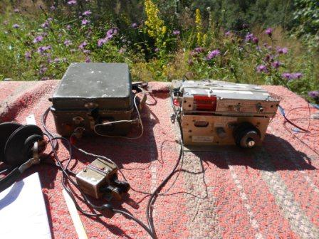
11-го августа было лето! +22 и солнце! Возможность была и я принял участие в «рандеву»
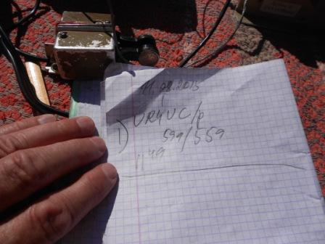

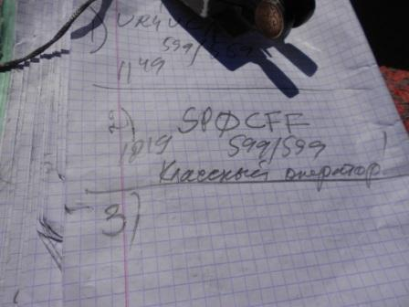
Провёл пару QSO, никого на 14060 не слышал.
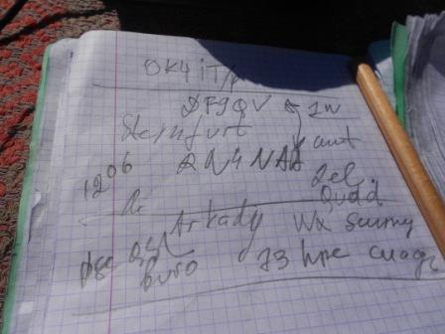
Косвенно слышал присутствие Аркадия, во всяком случае 1- ваттный сигнал DF9QV я принимал 100%, кстати, без всякой подстройки.
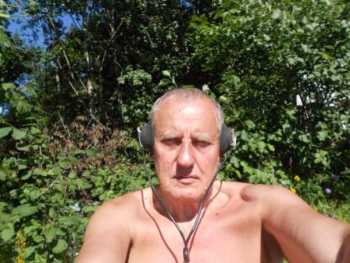
Большинству уже жутко надоела жара, но у нас это один из немногих летних дней!
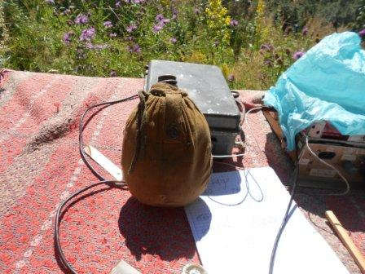
Когда решил попить чаю, коснулся железа и… почти обжёгся! Накрыл трансивер от солнечных лучей…

>Тут на моей частоте выходит UA1CEG/p. Сигнал веселый, плавает как флейта в >оркетсре))). Как я не пытался подвигаться по частоте и повызывать его, ничего не >получилось. Потом еще немного подавал вызов и гляжу по проводу ползет клещ, по >трансивер второй, по ботинку третий. Видно солнышко и я расшевелили траву и гады >повылазили. Не то, что бы я их уж очень сильно боюсь, но неприятно. Поэтому я решил >свернуться и повторить выход уже с GP и немного на другую полянку. Сергей RV9WMZ

Как выяснилось, кстати, вполне закономерно, частота «поплыла»…

12.08.2015. Вывод сделан, трансивер накрыл свитером.

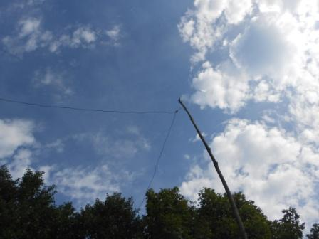
В общем- то лето… Но, переменная облачность.
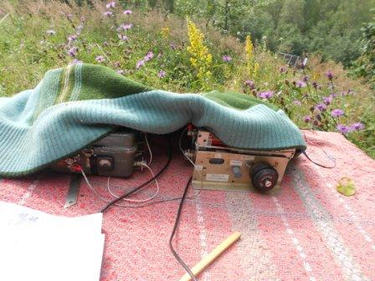
Накрываю самоделку свитером, что бы не нагревался трансивер, как вчера.
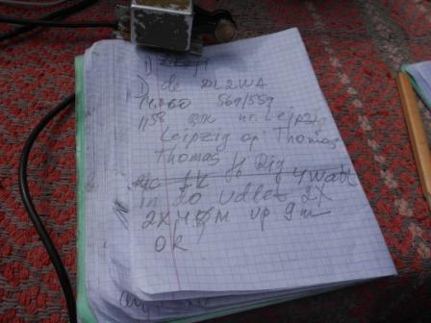
На мой общий вызов, на 14060 отозвался DL2WA, QRP 4 ватта. Прекрасно поговорили!

>Всех приветствую!
>Слышу Юрия, кажется с немцем работает.
>72! С уважением -
>Олег (Mr. 72) RV3GM / KH6OB
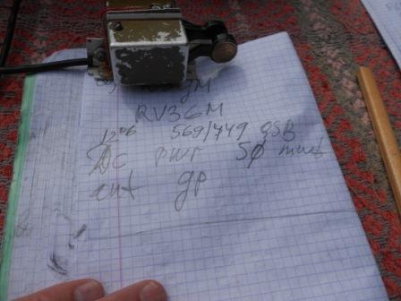
По моим критериям- это «QSO сезона»! И я и Олег работали на самоделках, Олег работал 50- милливаттами, у меня более мощный передатчик- 3 ватта. Но, зато Олег принимал на простейшем приёмнике прямого преобразования! Т.е. у обоих были трудности.
Кстати, я попросил Олега подтвердить мощность, т.к. сигнал упал до guhor, но «выплыл».
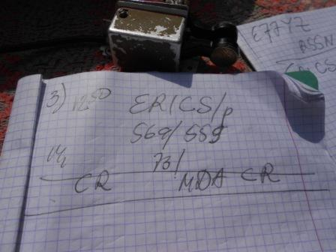

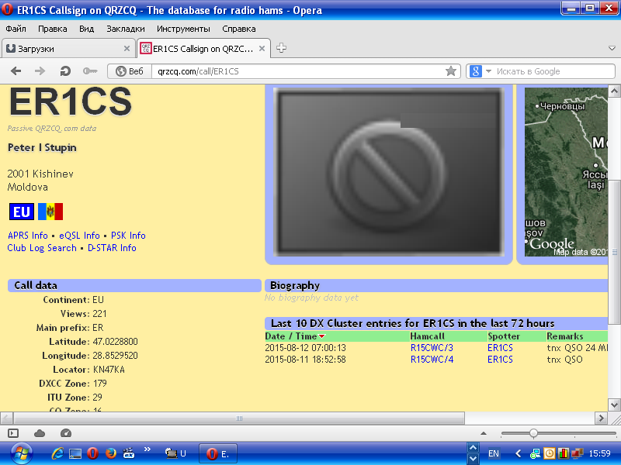
ER1CS/p, почему- то, всем давал только RST. Так я и не понял, он передал какие-то, мне незнакомые, буквенные сокращения: «MDA CR», если я правильно принял конечно, это передавалось не мне, а я уже снимал телефоны…
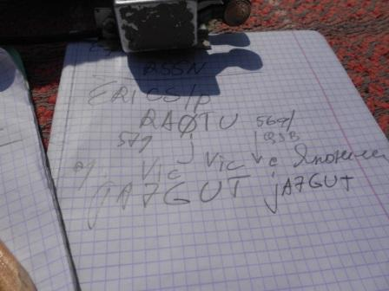
Уверенно принимал RA0TU, я его вызывал…но, японец JA7GUT проходил 579, на его фоне меня не услышали…
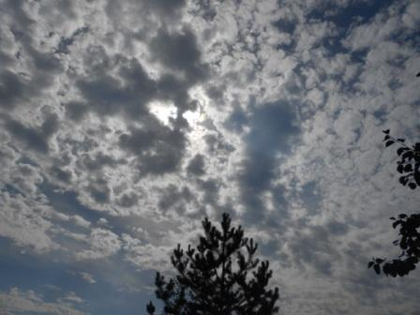

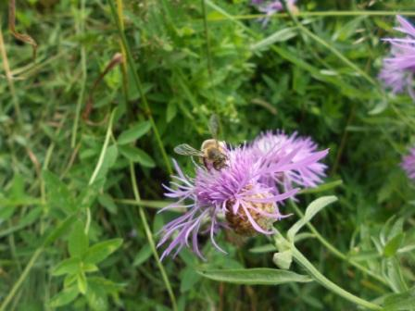
Шмели и пчёлы не теряют ни минуты! Рядом с «радио- столом» десяткт трудящихся насекомых. Я им не мешаю, они мне тоже.
Отправляюсь прогуляться. Хлеба для знакомых уточек я прихватил!
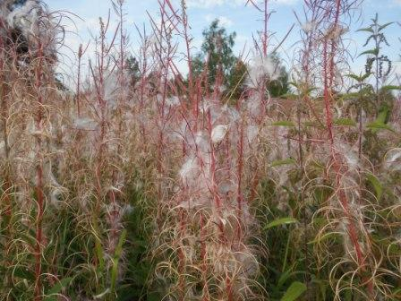
Растения тоже торопятся отцвести, лето завершается!
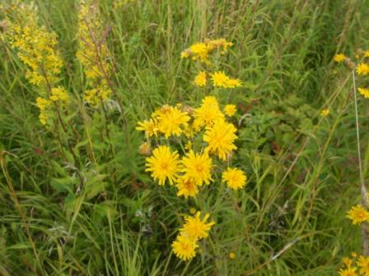

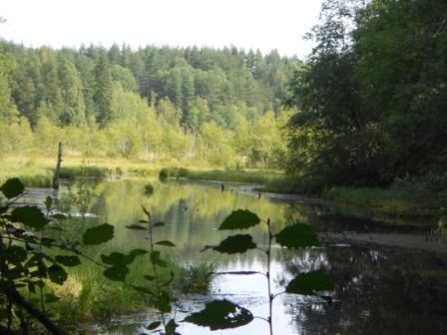
Уточки меня уже знают и вскоре появляются!
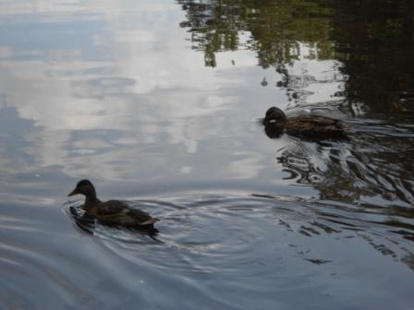

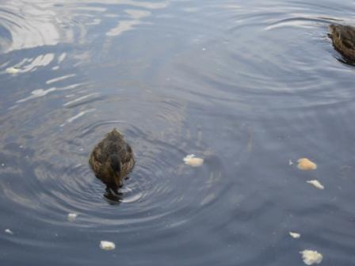

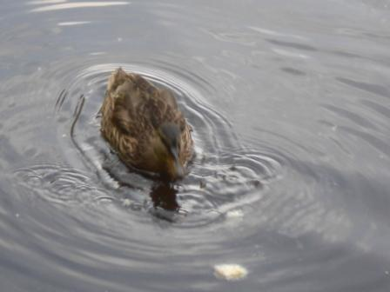

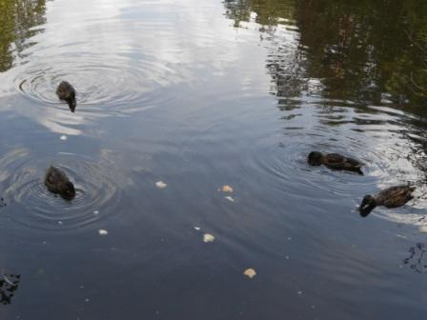

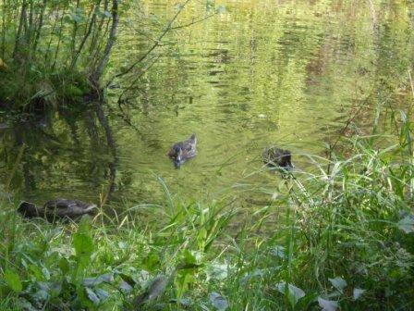
Дружба дружбой, но ближе 2-х метров ко мне они не приближаются! Когда я отошёл от берега, все утки приплыли вплотную к берегу, там ещё плавает много хлеба.

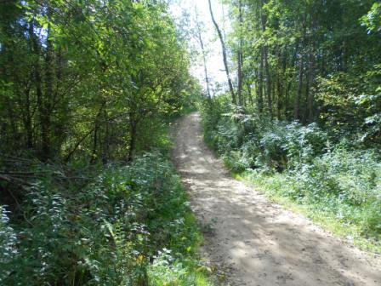
Тепло, но никакой духоты…

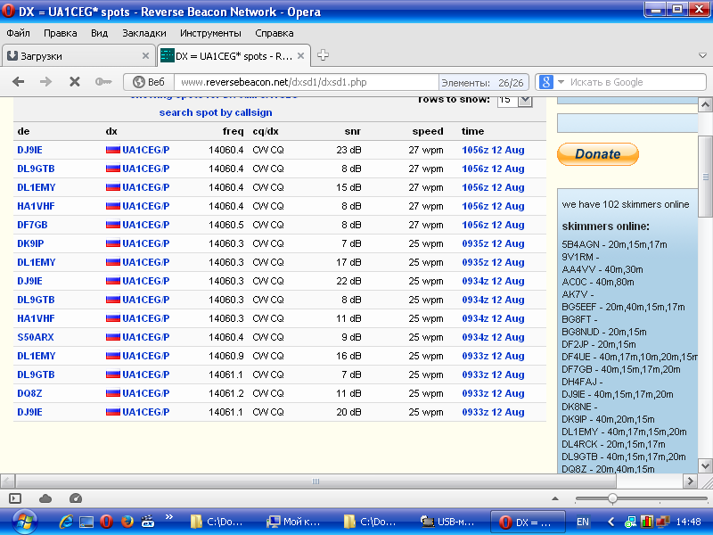
Скиммеры зарегистрировали.
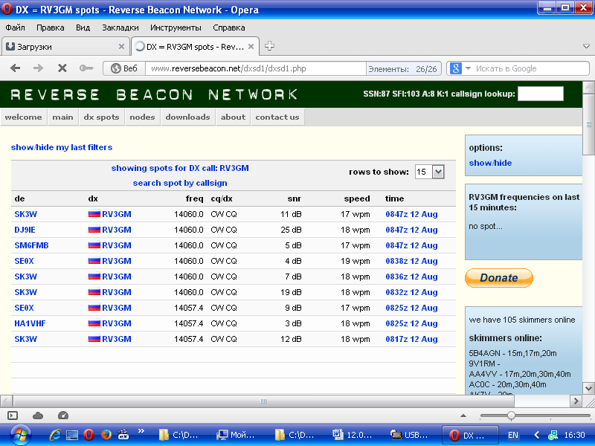
Олега RV3GM, тоже скиммеры «не обошли вниманием».
Прекрасно прошёл выход в леса- поля!
До встречи в эфире!
73! UA1CEG Юрий Александров, д.Гарболово. Ленинградской области, Всеволожского района.

LO23, KP50FI

